階段零 | 階段一 | 階段二 | 階段三 | 階段四
SU1配對相同的物件實物  實物  圖片  線條畫  陰影圖畫  實物  實物  輪廓圖畫  圖片  圖片  圖片  圖片  例：火柴、蠟燭、燒烤叉、、火柴盒、燈、電筒…    SU2配對實物與圖片  例：火柴、蠟燭、燒烤叉、、火柴盒、燈、電筒…  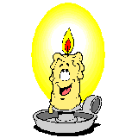  SU3配對圖片與圖片  例：電筒、火柴、蠟燭、燒烤叉、、火柴盒、燈、火、爐、炭、警鐘、急救箱、燒烤爐、火警、燃點、逃走、煮食、水、吹熄、救火…  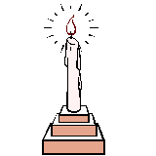 | SU4配對實物/圖片與線條圖畫  例：[見SU3]  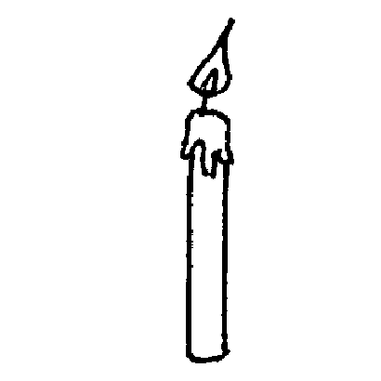  SU5配對實物/圖片與陰影/輪廓圖畫  例：[見SU3]  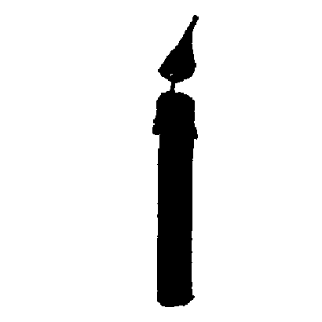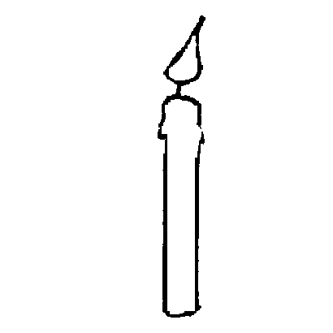  SU6配對相同的顏色  例：紅色蠟燭-----紅色電筒  SU7配對相同的形狀  例：圓形蠟燭-----圓形電筒  SU8配對相同的大小  例：大紅色蠟燭-----大黃色蠟燭  SU9顏色分類  例：藍色的蠟燭/電筒/火柴 | SU10配對物件與用途  例：火柴-----點蠟燭  燒烤爐-----燒烤  膠布-----貼傷口  火警-----救火  SU11形狀分類  例：圓形蠟燭-----圓形電筒------  圓形燈泡  SU12大小分類  例：小蠟燭-----小火柴盒-----小水喉 | SU13配對相關物件  例：火柴-----蠟燭  燒烤爐------燒烤叉  電燈-----燈泡  火警-----消防員  SU14相同種類的物件分類  例：燃燒物(如：火柴、蠟燭…)  燒烤用品(如：爐、叉…)  SU15排列三幅簡單的程序畫  例：用火柴點蠟燭的過程 | SU16a拼圖-----物件部分與整體關係  例：左右拼圖  SU16b拼圖-----砌拼欠完整的圖片  例：欠缺完整消防車  SU17排列四幅短故事的程序畫  例：由小明父母外出、小明在 家玩火、引致火警到消防員到場救火的過程

